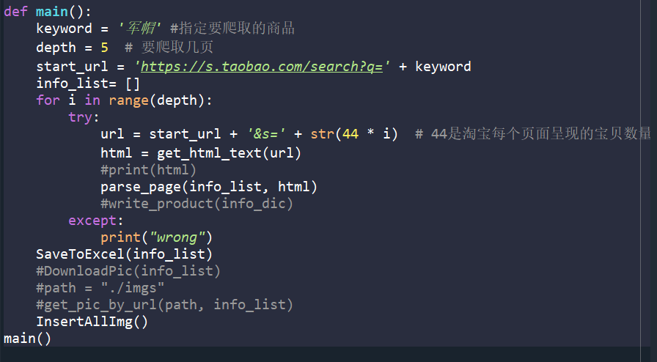

1. Keyword 那里改关键词，这样可以爬取所有关键词。
2. 因为每次程序运行输出都是1.xlsx,所以爬完上一个关键词要改excel名字，不然上个关键词的数据会被下个关键词覆盖。
3. 爬完一个关键词，要把imgs文件夹的所有图片清空，不然程序识别到图片已存在是不会下载的。
4. 我把所有图片都删除了，你可以执行程序进行下载。